Das 100er Brett

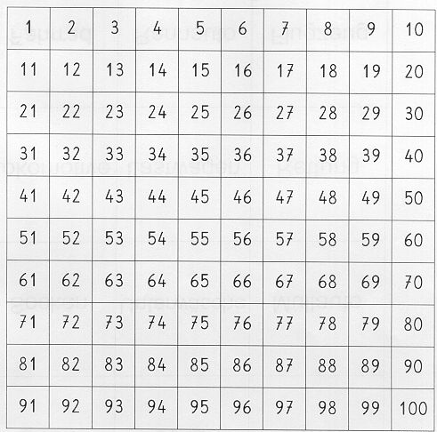

Finde folgende Zahlen auf dem 100er Brett:
15, 37, 59, 72, 89, 100, 28, 44, 6, 61
Schneide die Streifen aus und lege sie über und links neben der leeren Tabelle. Trage die Zahlen in die Tabelle ein. Du kannst gerne mehr Zahlen in die Tabelle schreiben! Viel Spaß!

1 | 2 | 3 | 4 | 5 | 6 | 7 | 8 | 9 | 0

0

1

2

3

4

5

6

7

8

9

